ВЕДУЩИЙ МОСТ
С КОЛЕСНЫМ РЕДУКТОРОМ

Инструкция по эксплуатации

Ведущий мост с колесным редуктором

Ведущий мост должен быть собран в соответствии с требованиями, изложенными в настоящей инструкции.
Регулировку тормозной части следует проводить, согласно инструкции по сборке и регулировке.
Сборка и регулировка ведущего моста.
1.Ведущую и ведомую конические шестерни подобрать в комплект по боковому зазору и контакту согласно следующим требованиям:
- боковой зазор между зубьями шестерен должен быть в пределах 0,3-0,4 мм, но не должен изменяться более, чем на 0,08 мм для комплекта;
- при небольшой нагрузке пятно контакта на обеих сторонах зуба ведомой конической шестерни должно соответствовать изображаемому на рис. 1. После подбора комплект шестерен должен быть промаркирован.

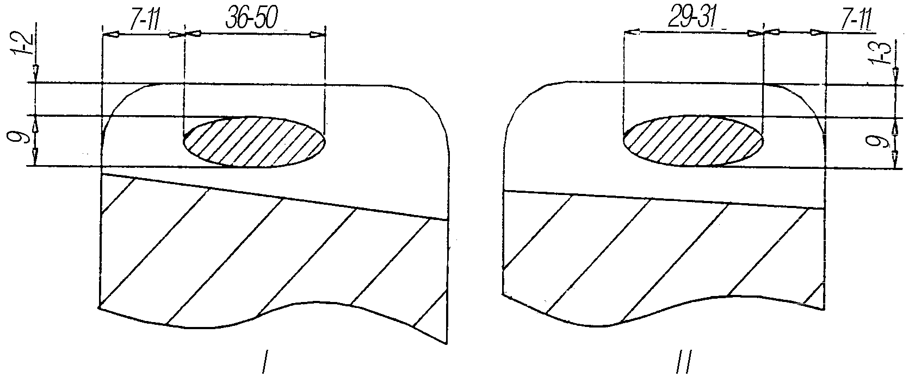

Рис. 1. Положение пятна контакта на зубе ведущей шестерни:
I-передний ход; II-задний ход

2. При сборке центрального редуктора отрегулировать предварительный натяг подшипника ведущей конической шестерни, для чего:
- смазать внутреннее кольцо и ролики переднего подшипника 32316 небольшим количеством трансмиссионного масла;
- собрать ведущую коническую шестерню в стакане, установить распорные втулки и регулировочные шайбы толщиной 0,1, 0,2 или 0,5 мм (не менее 3 штук). При установке внутреннего кольца переднего подшипника с усилием 90 кН (9000 кгс) предварительный натяг подшипника должен быть 2,5-45 Н.м (0,25-0,45 кгс.м) и устанавливается подбором толщины пакета регулировочных шайб. Проверку величины предварительного натяга следует проводить после того, как подшипник смазан и провернут на несколько оборотов.
При сборке редуктора гайку крепления фланца ведущей конической шестерни затянуть моментом 750-800 Н.м (75-80 кгс.м) и закернить гайку на резьбовом конце вала.
3. При сборке дифференциала смазать трансмиссионным маслом привалочные поверхности и опорные поверхности чашки дифференциала, шестерен полуосей и сателлитов. После сборки не должно быть заедания при вращении шестерни полуоси и сателлитов.
При сборке левых и правых крышек подшипников дифференциала должны быть совмещены метки на крышках и картере редуктора.
Перед установкой ведущей конической шестерни в картер редуктора необходимо установить дифференциал в опоры редуктора, затянуть болты крышки подшипника дифференциала беззазорного соединения крышки подшипника дифференциала и картера редуктора.
При сборке следует затянуть регулировочные гайки так, чтобы осевые положения регулировочных гаек на левой и правой сторонах были приблизительно симметричны относительно постелей под подшипники дифференциала. Предварительный натяг подшипников дифференциала регулируется с помощью регулировочных гаек и определяется величиной момента, необходимого для проворачивания дифференциала, который должен быть в пределах 1,0-2,0 Н.м (0,1-0,2 кгс.м).
При проверке усилия предварительного натяга подшипников дифференциала подшипник должен быть смазан, а проверку усилия предварительного натяга следует проводить после того, как подшипник провернут на несколько оборотов. Затянуть болты крышек подшипников дифференциала моментом 325 Н.м (32,5 кгс.м).
4. При установке стакана с ведущей конической шестерней в редуктор общую толщину регулировочных прокладок можно рассчитать по формуле (рис. 2) Н=С+δ-10,5, где:
С=расстояние между торцами Т1 (привалочными стакана) и Т2 (ведущей конической шестерни), измеренному фактически на ведущей конической шестерне в сборе;
δ=разности значений размеров между действительным сборочным расстоянием ведущей конической шестерни и теоретическим сборочным рас-стоянием, которое промаркировано на конце Т3 (отметка «+», если действительное сборочное расстояние больше теоретического сборочного расстояния, и отметка «-» при противоположном условии);
10,5 – постоянная величина;
Н –величина пакета прокладок, которое следует набрать кратно от 0,10, при этом прокладок толщиной 0,1 и 0,2 мм не должно быть меньше двух штук.
Значение расстояния С, измеренное между торцевой поверхностью Т₂ и привалочной поверхностью Т₁, следует промаркировать на указанной поверхности.

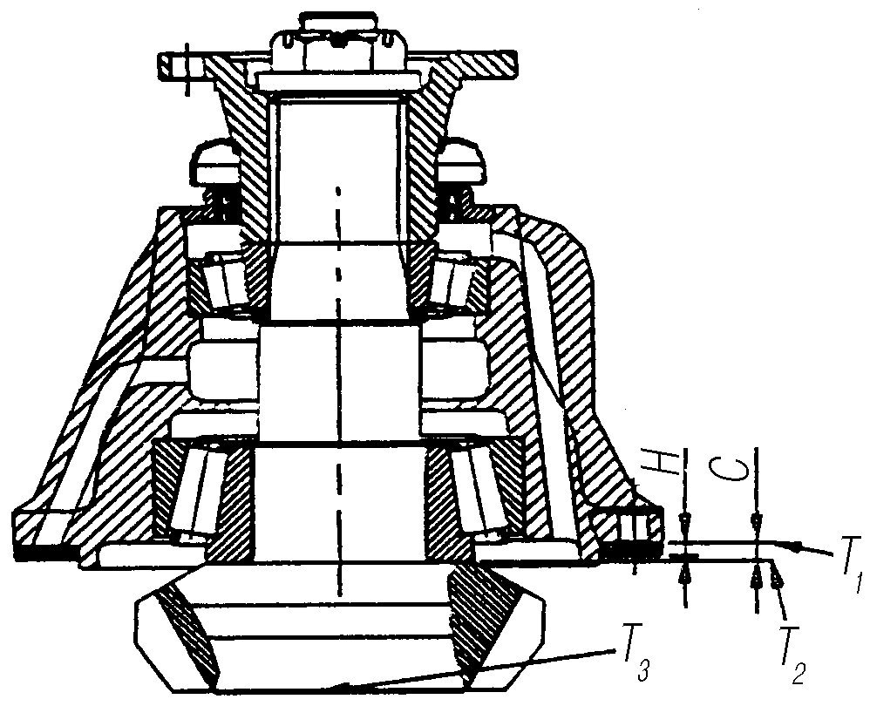
Рис. 2. Установка ведущей конической шестерни

5. Установить стакан с ведущей конической шестерней с пакетом регулировочными прокладок, определенными по расчету в редуктор, затянуть крепежные болты гнезд подшипников моментом затяжки 110 Н.м (11 кгс.м). При сборке крепежные болты покрыть клеем, препятствующим отвинчиванию. Для регулировки зазора между ведущей и ведомой конической шестерней следует вращать регулировочные гайки на левой и правой сторонах, изменяя осевое положение ведомой конической шестерни.
Для сохранения предварительного натяга подшипников дифференциала, подача и возврат регулировочных гаек на левой и правой сторонах должно быть одинаковым. Зазор следует измерять в трех приблизительно одинаковых положениях ведомой конической шестерни. Величина зазора должна быть в пределах 0,3-0,4 мм, и ее изменение не должно быть больше 0,1 мм.
Проверить правильность зацепления шестерен на краску. Пятно контакта должно быть в соответствии с требованиями рис. 1. Убедиться, что предварительный натяг подшипника не изменился во время регулировки. После регулировки зазора и пятна контакта шестерен затянуть болты крепления крышек корпусов подшипников дифференциала моментом затяжки 300±20 Н.м (30±2 кгс.м).
6. Вставить редуктор в картер моста предварительно смазав клеем, препятствующим отвинчиванию болтов крепления картера редуктора к картеру моста. Болты крепления редуктора затянуть моментом 120±20 Н.м (12±2 кгс.м).
7. Регулировка подшипника ступицы колеса.
Повернуть ступицу колеса, затянуть регулировочную гайку подшипника ступицы колеса моментом затяжки 300-400 Н.м (30-40 кгс.м). затем отвернуть гайку приблизительно на 1/7 оборота, установить стопорную пластину и затянуть контргайку. После этого заблокировать внутренние и наружные выступы стопорной пластины. При этом ступица колеса должна свободно вращаться от руки без ощутимого покачивания.

Общие инструкции к объединенным
автомобильным деталям Jie Fang и оборудованию агрегатов
(JQ-00-1) и общие инструкции установки

Установка подшипников.
Подшипники роликовые и игольчатые должны соответствовать техническим требованиям (GB-307, GB-308, GB-309).
1. При установке подшипника передача наружных усилий через ролик или шарик не допускается. Монтажный инструмент должен опираться непосред-ственно на внутреннее или внешнее кольцо подшипника.
2. Контроль регулировки подшипника должен проводиться при затягивании болтов крышки подшипника. Момент затяжки должен соответствовать требованиям, определенным по стандарту резьбовых соединений.
Установка резиновых манжет.
1. Следующие осмотры и операции должны производиться только во время процесса установки резиновой манжеты.
2. Все готовые для установки манжеты должны быть в хорошем состоянии. Перед установкой их необходимо тщательно проверить. Манжеты должны быть чистыми, без каких-либо повреждений или царапин на центрирующем буртике или на рабочей поверхности.
3. При использовании специального монтажного инструмента манжета должна равномерно прижиматься к торцевой поверхности. Запрещается повреждение манжеты, применяя жесткое усилие или отклоняющееся оборудование. Также запрещается ударять непосредственно по поверхности манжеты молотком или другими инструментами. Для облегчения установки разрешается нанести чистую смазку на прижимную поверхность манжеты.
4. Перед установкой манжеты на фланец или полуось необходимо выполнить следующее:
- нанести слой чистой консистентной смазки на центрирующую втулку или на рабочую поверхность манжеты(ZG-1 кольцевая консистентная смазка GB 491);
- проверить фаску и закругленный угол фланца (полуоси, опорное кольцо). Не допускается наличие заусенцев, острых углов, острых краев и других повреждений из-за ударной нагрузки. Следует избегать любых царапин, способных повредить центрирующую втулку или рабочую поверхность манжеты.
5. В процессе сборки обратить внимание на установку пружины манжет.
6. При установке полуоси следует избегать повреждения манжет из-за прямого контакта шлиц полуоси и рабочей поверхности манжет.
Резьбовое соединение.
- В процессе сборки или после нее, необходимо уделить особое внимание некоторым видам осмотра, таким как проверка наличия пружинной шайбы, шплинта и других стопорных деталей и того, были ли эти детали смонтированы в соответствии со сборочным чертежом. Если в процессе затяжки болта была повреждена пружинная шайба, ее следует заменить.
2. При установке болтового или конического резьбового соединения разрешается использовать герметики (если вода или масло подтекают по резьбе).
Сборка колесного тормоза и инструкция по регулировке JA 3500-1Н-2.
1. Действие должно производиться в соответствии с требованиями по сборке FAW Jiefang общей инструкции (JQ-01-1) по сборке автомобилей и сборке комбинированных деталей.
2. Подлежащие сборке фрикционная накладка и рабочая поверхность тормозного барабана не должны быть покрыты маслом.
3. При выборе и установке комплекта регулировочных прокладок кулачка необходимо убедиться, что кулачок свободно вращается, а осевой зазор между валами составляет более 1 мм после установки.
4. После того, как болт, крепящий опорный кронштейн кулачка к картеру ведущего моста, затянут, кулачок должен свободно вращаться.
5. При креплении прокладок колодки к анкерному пальцу колодки. Отверстие анкерного пальца накладки следует смазать тонким слоем автомобильной универсальной консистентной смазки, загущенной литиевыми мылами № 2. Масляная канавка должна быть полностью заполнена смазкой, а излишнюю смазку следует удалить.
6. Отрегулировать зазор между тормозным барабаном и фрикционной накладкой, используя метод вращения червячного регулировочного рычага, убедиться, что зазор, измеренный в проверочном отверстии пылезащитной пластины, находится в пределах 0,6-1 мм.
7. После регулировки тормозной барабан должен свободно вращаться и не задевать накладку.
8. При прохождении сжатого воздуха через тормозную камеру при давлении в пределах 98-147 кПа (0,98-1,47 кгс/см²) шток толкателя тормозной камеры следует быстро переместить так, чтобы накладка соединилась с тормозным барабаном. Между тем, ход толкающего штока толкателя тормозной камеры должен быть:
- для переднего тормоза = 30±5 мм,
- для заднего тормоза = 30±5 мм.
При опускании тормоза шток толкателя тормозной камеры должен немедленно вернуться в исходное положение без какого-либо заклинивания.
9. Регулировки пружинного тормозного цилиндра заднего тормоза (см. прикрепленный чертеж):
- после установки пружинного тормозного цилиндра на задний мост в расторможенном состоянии провести действия, описанные в вышеуказанных пунктах 6, 7 и 8;
- после заполнения камеры энергоаккумулятора пружинного тормозного цилиндра сжатым воздухом и достижения давления снятия тормоза (0,47 МПа) вывернуть болт снятия тормоза из положения, снять большую шайбу, затем отвернуть гайку с болта снятия тормоза, установить болт снятия тормоза внутрь трубки бокового гнезда средней камеры и затянуть его с большой шайбой и гайкой. Повернуть пылезащитный чехол для раскрытия отверстия;
- при выпуске сжатого воздуха в цилиндре, шток толкателя должен немедленно выдвинуться для прижима колодки к тормозному барабану без какого-либо заклинивания;
- когда необходимо ручное снятие пружинного тормоза, следует снять болт снятия тормоза с бокового гнезда, навернуть гайку на основание болта снятия тормоза, надеть большую шайбу, провернуть для открытия пылезащитного чехла, до упора ввернуть болт снятия тормоза в гайку, расположенную на корпусе пружины, а затем повернуть гайку, расположенную на болте снятия тормоза пока тормоз не будет отпущен.
Эксплуатация, техническое обслуживание и ремонт ведущей оси колесного редуктора:
1. Меры предосторожности при эксплуатации и техническом обслуживании ведущей оси колесного редуктора:
- нагрузка на ось не должна превышать значения, указанного в инструкции; следует избегать больших скоростей и резкого торможения;
- при проскальзывании колес и необходимости блокировки дифференциала блокировка должна использоваться соответствующим образом;
- в процессе движения следует проверять температуру колесного редуктора, а также соединения основных углов через определенный промежуток времени;
- вентиляционное отверстие следует промывать при каждом техобслу-живании для того, чтобы гарантировать благоприятное состояние вентиляционного отверстия;
- при замене масла следует обратить внимание на достаточное количества масла в среднем ведущем мосте; остановить автомобиль и повторно проверить уровень масла после того, как автомобиль прошел 5 км, чтобы обеспечить высоту уровня масла в цилиндрической коробке передач ведущего моста и в межосевом дифференциале. Добавить масло, если его уровень низкий;
- следует проверять работоспособность блокировок дифференциалов при каждом втором техобслуживании.
2. Необходимо контролировать шум ведущего моста в процессе движения.
Причины, способствующие возникновению повышенного шума в среднем и заднем мостах в процессе движения:
- маленький или большой зазор между шестернями ведущего моста;
- неправильная установка ведущего и ведомого зубчатых шестерен;
- неправильная регулировка подшипников из-за износа поверхности под подшипниками;
- увеличенный зазор между шестернями планетарной передачи колесного редуктора;
- увеличенный зазор между шлицами солнечного зубчатого колеса и полуоси;
- картер ведущего моста погнут и деформирован.
Анализ повреждений межосевого дифференциала
среднего ведущего моста

Повреждением межосевого дифференциала, в основном, является износ шестерен и подшипников из-за плохого смазывания. Межосевой дифференциал, расположенный в самой отдаленной передней части среднего моста, смазывается маслом, (разбрызгиванием). При движении автомобиля на низкой скорости из-за удаленности межосевого дифференциала от центрального редуктора разбрызгиваемого масла очень мало, что ведет к изнашиванию межосевого дифференциала. При эксплуатации необходимо обратить внимание на следующие моменты:
- убедиться, что у ведущего моста достаточно смазки, постоянно проверять уровень масла среднего и заднего мостов, периодически добавлять масло, когда его недостаточно, в картер редуктора;
- каждый раз контролировать уровень и качество масла, а также заменять старое масло;
Причины поломок дифференциала среднего и заднего мостов:
1. Поломка дифференциала вызвана поворотом рулевого колеса, после того как были включены механизмы блокировки межосевых и межколесных дифференциалов. Дифференциалы не будут иметь функцию разделения скорости и движения с разной скоростью, после того как включится механизм блокировки, поэтому дифференциал легко ломается при повороте руля.
2. Включение механизма блокировки дифференциала, когда автомобиль в движении.

Течь масла и ее устранение

Средний и задний мосты являются ведущими мостами с двухступенчатым редуктором, с центральным редуктором и планетарным редуктором, поэтому дорожный просвет и общее передаточное число при редуцировании больше и характеристика мостов лучше. Имеются два места для смазки – центральная главной передачи и колесного редуктора, полости которых разделены.
Течь масла через манжету полуоси приведет к недостаточному смазыванию центральной главной передачи, что в свою очередь повысит износ ее деталей.
При течи масла через манжету полуоси в колесном редукторе уровень масла увеличится, что приведет к течи смазки в тормозной барабан и вызовет отказ тормозов.
Причины течи масла через манжету полуоси могут быть следующими:
1. В центральной главной передаче ведущего моста уровень масла превышает допустимый.
2. Сапун в центральной главной передаче ведущего моста блокирован, поэтому при движении, так как температура масла и давление повышаются, масло будет вытекать через манжеты.
3. Манжета изношена.
4. Неправильно установлена манжета.
5. Посадка манжеты на полуоси слишком слабое, качество манжеты неудовлетворительное или неправильные ее размеры.
6. Шейка полуоси изношена, поэтому размеры изменились.
7. Подшипники колесного редуктора изношены.
Чтобы избежать течь масла через манжету относительно полуоси, необходимо сделать следующее:
1. При замене масла довести его уровень до нормы.
2. При каждом техобслуживании сапун следует снять и прочистить.
3. Заменить изношенную или поврежденную манжету на новую и правильно ее установить.
4. Проверять состояние подшипников колесного редуктора.
5. Следует заменять изношенную манжету.

Ремонт и замена деталей колесного редуктора
среднего и заднего ведущего мостов

Замену производить в следующих случаях:
1. Солнечной шестерни при зазоре, вследствие износа, более 0,6 мм между шлицами солнечной шестерни и полуоси.
3. Зубчатого колеса при зазоре более 0,8 мм в шлицах зубчатого колеса и цапфы.
4. Подшипники зубчатой передачи повреждены или значительно изношены.
При техобслуживании и текущем ремонте тормозного барабана необходимо учесть следующее.
Внутренний диаметр тормозного барабана при эксплуатации увеличивается вследствие износа и становится конусообразным, теряется соосность со ступицей колеса. Поверхность соприкосновения между фрикционной накладкой барабанного тормоза и тормозным барабаном уменьшается, а эффективность торможения снижается, когда конус внутренней поверхности тормозного барабана слишком велик.
Когда тормозной барабан перестает быть круглым и теряется соосность со ступицей колеса, соприкосновение между тормозной колодкой и тормозным барабаном становится нестабильным, что приводит к рывкам при торможении и снижению эффективности торможения.
В случае обнаружения вышеупомянутых моментов тормозной барабан следует демонтировать и проверить. Износ при потере круглости, конусность внутреннего диаметра следует измерить при помощи штангенциркуля с нониусом с крупной шкалой.
Эксцентриситет между тормозным барабаном и ступицей колеса измеряется при помощи специального индикатора с круговой шкалой. Взяв ступицу колеса и подшипник в качестве основы измерения, эксцентриситет не должен превышать 0,25 мм. Если конус тормозного барабана более 0,1 мм, а вне округлости более 0,2 мм, эксцентриситет более 0,25 мм, а рабочая поверхность имеет глубокую канавку, необходима расточка тормозного барабана. Внутренний диаметр тормозного барабана составляет 420 мм, его жесткость снижается вследствие расточки, износ увеличивает внутренний диаметр, что является причиной упругой деформации при торможении, результатом чего станет уменьшение силы прижима тормозной колодки и снижение эффективности торможения. Следовательно, внутренний диаметр тормозного барабана не должен превышать 424 мм, тормозной барабан необходимо заменить, если его внутренний диаметр после расточки превышает 424 мм.
При повреждении фрикционных накладок барабанного тормоза необходимо учесть следующее.
Заменить старые накладки на новые в случае износа, или если расстояние от фрикционной накладки до головки заклепки составляет менее 0,5 мм, или если покрытие фрикционной накладки загрязнено, или при появлении мест пережога или твердых мест.
При замене фрикционных накладок барабанного тормоза особое внимание следует уделить следующим моментам:
- перед наклепкой новой фрикционной накладки необходимо помыть тормозную колодку. Проверить отверстия заклепок на тормозной колодке. Если вследствие износа отверстие деформировано, его следует переделать в ремонтный размер;
- фрикционные накладки барабанного тормоза автомобиля, по крайней мере накладки для тормозов на одном мосту, должны быть одного завода-изготовителя и иметь одинаковый коэффициент трения;
- при наклепывании накладок на колодку, их следует плотно прижать друг к другу для предупреждения отслаивания фрикционной накладки барабанного тормоза и создания хорошей теплоотдачи. Изгиб накладки должен совпадать с изгибом тормозной колодки. Наклепывая накладку на колодку, следует использовать тиски для плотного подгона накладки к колодке, затем произвести наклепку от середины к каждой стороне по очереди;
- по окончании процесса наклепывания следует стесать острые углы двух сторон фрикционной накладки. Заклепки не должны отставать или болтаться. Зазор между накладкой и колодкой составляет 0,12 мм;
- покрытие фрикционной накладки барабанного тормоза должно быть чистым, аккуратным и гладким;
- после завершения процедуры наклепывания следует проверить работоспособность тормоза в сборе.
Проверка работоспособности тормоза с замененными фрикционными накладками.
Внутренняя поверхность тормозного барабана покрыта белым порошком (также может быть использован белый мел), тормозная колодка с заново наклепанной накладкой используется для прижатия к рабочей поверхности тормозного барабана, двигая его вверх – вниз далее следует снять тормозную колодку и обследовать рабочие следы и следы фрикционной накладки. Требуется, чтобы верхняя и нижняя части накладки имели более глубокие контактные следы, а в середине – более слабые. В целом, контактный след должен обеспечить большую поверхность контакта между фрикционной накладкой и тормозным барабаном в процессе работы тормоза и составлять не менее 50 % площади накладки.

Недостаточная тормозная сила и перегрев тормозного барабана.
Причины и методы устранения

Причина неисправности:
- воздействие дороги. При продолжительном спуске, поворотах и преградах, например, если часто использовать тормоз для контроля скорости автомобиля, время трения между тормозной колодкой и тормозным барабаном увеличивается, что незамедлительно приводит к повышению температуры тормозного барабана; коэффициент трения понижается наряду с ухудшением тормозной силы (это недостаточная тормозная сила);
- неправильное вождение и управление автомобилем. Чрезмерное и неверное использование тормоза приводит к частому контакту тормозной колодки и тормозного барабана, что, в свою очередь, является причиной чрезмерного нагрева тормозного барабана и недостаточной тормозной силы;
- тормозной зазор слишком мал, - тормозной барабан деформируется, что часто приводит к перегреву тормозного барабана;
- тормозящее действие трудно ослабить, так как пружина возврата тормозной колодки слабая и неисправная – это приводит к чрезмерному нагреву тормозного барабана и недостаточной тормозной силе;
- ржавая тормозная колодка явится причиной перегрева тормозного барабана и недостаточной тормозной силы;
- воздух из тормозной камеры выходит не полностью, - тормозное действие слабоуправляемо.
Методы нахождения и устранения неисправности:
- необходим строгий контроль скорости автомобиля. В случае длительного спуска с многочисленными поворотами и преградами следует использовать устройство для замедления движения за счет дросселирования выхлопа с целью снижения скорости. Нажатие на тормоз происходит плавно. В процессе уменьшения времени трения между тормозными колодками и тормозным барабаном температуру тормозного барабана можно контролировать в пределах определенного диапазона и есть возможность снизить нагрев до минимума. Таким образом, обеспечивается эффективное торможение в аварийной ситуации;
- зазор между тормозными колодками и тормозным барабаном следует постоянно контролировать и своевременно регулировать с целью поддержания его в определенных пределах. Например, в том случае, если тормозной барабан деформирован существенно, следует произвести ремонт или заменить;
- заменить пружину возврата тормозных колодок и проверить состояние возврата тормозных колодок;
- произвести демонтаж тормозных колодок, зачистить опорный палец тормозных колодок и медную втулку и добавить небольшое количество консистентной смазки, загущенной литиевыми мылами;
- после торможения из главного пневмораспределителя пневматического тормоза должен полностью выйти воздух. В противном случае задерживается отпускание тормоза, - продляется период трения между тормозными колодками и тормозным барабаном, а скорость повышения температуры тормозного барабана увеличивается. Следует произвести демонтаж и чистку главного пневмораспределителя пневматического тормоза. Из условий эксплуатации мы можем сделать вывод, что причиной неполного выхода воздуха из пневмораспределителя тормоза является, в основном, заедание поршня вследствие попадания внутрь грязи.

Ремонт и техобслуживание колесного тормоза

При эксплуатации тормоза вследствие износа увеличивается зазор между фрикционными накладками барабанного тормоза и тормозным барабаном. Таким образом, снижается эффективность торможения. В результате – шум при торможении и вибрации. В случае если зазор тормозов с обеих сторон разный из-за неоднородности износа велика вероятность возникновения увода автомобиля при торможении. Следовательно, необходимым условием является регулировка и контроль зазора тормозов после периода эксплуатации с целью обеспечения надлежащей работы тормозов.
Пыль из тормозов и грязь, попадающая извне, приводят к загрязнению и засорению тормозов, что отрицательно влияет на такие характеристики тормоза, как сила трения, теплоотдача. Например, может произойти износ сальника опорного пальца тормозной колодки, что может явиться причиной загрязнения маслом фрикционных накладок барабанного тормоза, то есть происходит резкое понижение их коэффициента сцепления, и тормозная сила существенно ослабевает. Следовательно, во время ТО автомобиля необходимо произвести техосмотр и ремонт тормозов.
Техническое обслуживание и ремонт включают в себя следующие моменты:
1. Произвести демонтаж тормозного барабана, почистить тормозные колодки и заменить сальник анкерного пальца тормозной колодки (задний мост 170x200x10 и средний мост 190x220x15) в случае масляного загрязнения.
2. Измерить цилиндричность и конусность тормозного барабана. В случае чрезмерного износа фрикционных накладок барабанного тормоза, на рабочей поверхности тормозного барабана могут возникнуть бороздки. Если бороздки слишком глубокие, необходимо использование специального станка для проведения механической обработки.
3. Если фрикционные накладки барабанного тормоза имеют толщину менее 6 мм, их следует заменить. Примечание: только накладки из иден-тичного материала могут быть использованы на этом же мосту. Затем про-водится обработка поверхностей новых фрикционных накладок барабанного тормоза на мосту посредством использования надлежащих инструментов до размера на 2 мм меньше внутреннего диаметра тормозного барабана.
4. Внутренний диаметр тормозного барабана может быть увеличен только до диаметра 424 мм. В противном случае тормозной барабан необходимо будет заменить. Внутренний диаметр нового тормозного барабана должен составлять 420 мм ± 0,1 мм, а обработанные фрикционные накладки барабанного тормоза должны иметь диаметр 419,8 мм ± 0,2 мм.
5. В случае если тормозные барабаны переднего моста требуют расточки, размеры левого и правого должны быть одинаковы, чтобы избежать колебания переднего колеса вследствие дисбаланса.

СОДЕРЖАНИЕ

Ведущий мост с колесным редуктором . . . . . . . . . . . . . . . . . . . . . . . . . . . . . . | 2
Общие инструкции к объединенным автомобильным деталям Jie Fang и оборудованию агрегатов (JQ-00-1) и общие инструкции установки. . . . . . | 4
Анализ повреждений межосевого дифференциала среднего ведущего моста. . . . . . . . . . . . . . . . . . . . . . . . . . . . . . . .. . . . . . . . . . . . . . . . . . . . . . . . . . . . | 7
Течь масла и ее устранение. . . . . . . . . . . . . . . . . . . . . . . . . . . . . . . . . . . . . . . | 7
Ремонт и замена деталей колесного редуктора среднего и заднего ведущего мостов. . . . . . . . . . . . . . . . . . . . . . . . . . . . . . . . . . . . . . . . . . . . . . . . . . . . . . . | 8
Недостаточная тормозная сила и перегрев тормозного барабана.  Причины и методы устранения. . . . . . . . . . . . . . . . . . . . . . . . . . . . . . . . . . . . | 9
Ремонт и техобслуживание колесного тормоза. . . . . . . . . . . . . . . . . . . . . . . . | 10

